THUYẾT MINH DỰ THẢO TIÊU CHUẨN QUỐC GIA

- Tên tiêu chuẩn
Xác định hàm lượng flavanol và procyanidin (DP 1-10) bằng phương pháp HPLC
- Tổ chức biên soạn
- Tên tổ chức (cá nhân): Viện Kiểm nghiệm an toàn vệ sinh thực phẩm quốc gia
- Địa chỉ: Số 65 Phạm Thận Duật – Cầu Giấy – Hà nội
- Điện thoại: 024.39335741 Fax: 024.39335738
- Tên cơ quan chủ quản: Bộ Y tế
- Khái quát chung:
3.1 Tình hình đối tượng tiêu chuẩn trong và ngoài nước
a) Giới thiệu về cacao
Cacao (bắt nguồn từ từ tiếng Pháp cacao /kakao/) (danh pháp hai phần: Theobroma cacao), theo truyền thống được phân loại thuộc họ Trôm (Sterculiaceae), còn theo phân loại của hệ thống APG II thì thuộc phân họ Byttnerioideae của họ Cẩm quỳ (Malvaceae) nghĩa rộng. Loài này được Carl von Linné miêu tả khoa học lần đầu tiên năm 1753.
Cây trồng cao khoảng 5 – 6m, nếu để mọc tự nhiên có thể cao hơn nữa. Lá đơn nguyên, dài 20 – 25cm.
Hoa nhỏ mọc trên thân cây hay trên cành to, màu trắng hay đỏ nhạt. Quả to hình thoi, ngoài mặt sần sùi có 10 rãnh dọc. Hạt hình trứng bên ngoài có lớp cơm màu trắng hay vàng nhạt dính chặt vào hạt, vị chua.
Nguồn gốc cây cacao ở Nam Mỹ. Hiện nay được trồng nhiều ở châu Phi (Gana, Nigeria) và Nam Mỹ (Brazin). Hàng năm thế giới thu hoạch hơn 1 triệu tấn hạt. Ở Việt Nam trước đây có trồng cacao, và hiện nay ở Phong Điền tỉnh Hậu Giang và ở Quảng Nam đang được phát triển trồng cả 2 giống Cacao criollo và forastero.
Giống criollo cho chất lượng cacao tốt nhất nhưng đòi hỏi chăm bón công phu, giống farastero cho cây mọc khoẻ, 4/5 sản lượng Cacao trên thế giới do giống này cung cấp.
Trồng bằng hạt mới của những quả thật chín – gieo trong vườn ươm. Khi cây cao 20 – 30 cm thì trồng đại trà.
Năm thứ 3 cây ra hoa và cho quả, nhưng phải từ năm thứ 5 mới cho nhiều quả. Cây cacao hầu như cho quả quanh năm, nhưng mùa thu hoạch chính vào khoảng tháng 5 và tháng 10.
Mỗi cây cho khoảng 1 đến 4 kg hạt mỗi năm.
Bộ phận dùng và chế biến: Hạt cacao, bơ cacao.
Hạt cacao tươi không có mùi thơm, vị chát và đắng. Trước khi sử dụng phải cho hạt lên men từ 2 đến 8 ngày trong các thùng gỗ. Trong quá trình lên men, hạt mất khả năng nảy mầm, các chất đắng bị phân huỷ và các hợp chất có mùi thơm xuất hiện. Sau đó làm sạch hạt và sấy khô. Để điều chế bột cacao hoặc socola, người ta còn rang hạt từ 10 đến 45 phút ở nhiệt độ 70 – 140oC, sau đó loại vỏ, ép nóng để lấy bơ. Bột còn lại, nếu muốn chế thành socola phải thêm đường sữa, gia vị và một ít bơ cacao.
Cacao là một nguồn giàu polyphenol chống oxy hóa chất lượng cao. Chúng bao gồm chủ yếu là flavanol (29% - 38% tổng số polyphenol), anthocyanin (4% tổng số polyphenol) và procyanidin (58% - 65% tổng số polyphenol).
b) Flavanol và procyanin
Hạt cacao khô thô chứa hàm lượng polyphenol cao (12% - 18% tính theo chất khô). Các thành phần chính của polyphenol cacao là:
Flavan-3-ol hoặc flavanol (29% - 38% tổng số polyphenol) dưới dạng monome và polyme. Các monome bao gồm (-) - epicatechin, (+) - catechin, (+) - gallocatechin và (-) - epigallocatechin (Hình 1). (-) – Epicatechin chiếm tới 35% tổng số polyphenol là polyphenol có nhiều nhất cả trong cacao và các sản phẩm có nguồn gốc từ cacao (socola). Flavanol thường được tìm thấy trong cacao dưới cấu trúc R.
Proanthocyanidin (58% - 65% tổng số polyphenol) là các polyme của các phân tử epicatechin và catechin được liên kết bởi các liên kết 4 → 8 và 4 → 6. Trong cacao, chủ yếu là oligomeric proanthocyanidin (mức độ trùng hợp = 10). Các proathocyanidin cacao quan trọng nhất là dimers: B1 [epicatechin- (4β → 8) -catechin], B2 [epicatechin- (4β → 8) -epicatechin], B3 [catechin- (4α → 8) -catechin] , B4 [catechin- (4α → 8) -epicatechin], B5 [epicatechin- (4β → 6) -epicatechin] và trimers: C1 [epicatechin- (4β → 8) 2-epicatehin].
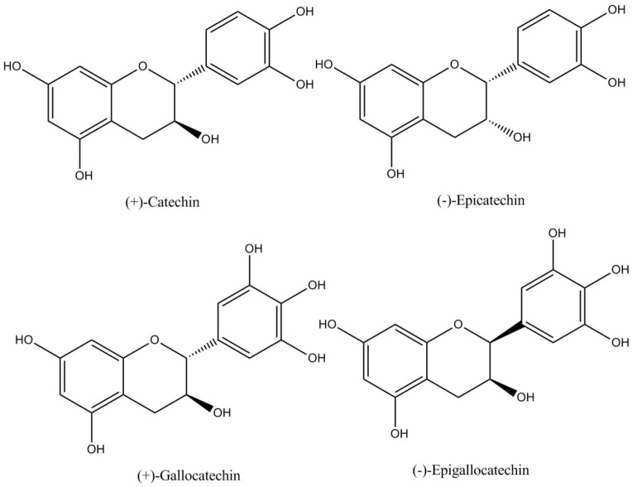
Hình 1: Cấu trúc flavanol
Flavanols và Procyanidin thuộc nhóm flavonoid đại diện cho hàng trăm hợp chất riêng lẻ và có mặt trong nhiều loại thực phẩm và đồ uống được sử dụng trong chế độ ăn uống.
Ngày càng có nhiều bằng chứng khoa học cung cấp bằng chứng bổ sung flavanol và Procyanidin trong chế độ ăn uống sẽ cải thiện sức khỏe tim mạch.
Thành phần và hàm lượng flavanol và procyanidin có trong thực vật được xác định bởi nhiều yếu tố, bao gồm yếu tố loài, giống thực vật, quy trình thu hoạch và sản xuất thực phẩm, điều kiện bảo quản và phương pháp chế biến thực phẩm.
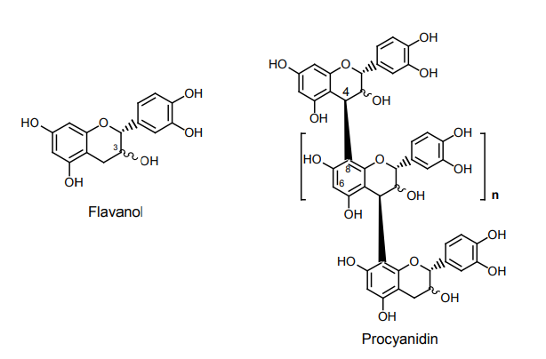
Hình 2: Cấu trúc flavanol và procyanidin
c) Hoạt tính sinh học của flavanol và procyanidin
Nhiều nghiên cứu dịch tễ học ở người cho thấy sử dụng cacao và các sản phẩm cacao giàu polyphenol có lợi ích tim mạch ở người. Flavanol cacao và proanthocyanidin là các phân tử pleiotropic chúng cải thiện chức năng tim mạch, tạo điều kiện cho các cơ chế sửa chữa nội sinh. Các đặc tính bảo vệ tim mạch tiềm năng của cacao bao gồm chủ yếu là chống tăng huyết áp, chống xơ vữa và chống viêm cũng như ức chế hoạt hóa và tổng hợp tiểu cầu, suy giảm chức năng nội mô.
d) Tính an toàn của flavanol và procyanin
Lượng flavanol cacao hàng ngày với lượng lên tới 2000 mg dung nạp tốt ở người trưởng thành khỏe mạnh; chỉ có tác dụng phụ nhẹ trên hệ thống tiêu hóa. Polyphenol cacao có thể làm giảm hấp thu sắt. Một loại nước giải khát cacao với 100 loại 400 mg polyphenol mỗi khẩu phần có thể làm giảm sự hấp thu sắt khoảng 70%. Ngoài ra, việc sử dụng các sản phẩm cacao với các loại thực phẩm và đồ uống có chứa caffein khác có thể làm tăng tác dụng phụ của caffein.

3.2. Một số phương pháp xác định Flavanol và procyanidin
Có rất nhiều các tác giả trên thế giới đã tiến hành các nghiên cứu về phân tích catechin và epicatechin trên các nền mẫu khác nhau. Phương pháp được sử dụng chủ yếu là phương pháp sắc ký lỏng hiệu năng cao.
Merken và Beecher (2000) đã đưa ra một đánh giá tổng quan về phương phasop HPLC của flavonoid trong thực phẩm. Các phương pháp HPLC cho anthocyanidin, flavon, flavanon, flavonol và flavonol glycoside được lập bảng. Thông thường, flavonoid được xác định bằng sắc ký pha đảo và được phát hiện giữa 245 và 350 nm. Phân tích HPLC của flavonoid glycoside là khá khó khăn do đồng rửa giải và sự tách kém; tuy nhiên, Merken và cộng sự (2001) đã báo cáo một phương pháp đơn giản để phân tích flavonoid bằng HPLC trong mẫu thực phẩm bằng thủy phân acid. Sự thủy phân acid giúp chuyển flavonoid glycoside thành aglycone tương ứng, sau đó phân tích và định lượng trên HPLC. Một cách tiếp cận tốt hơn để phân tích các flavonoid glycosyl hóa sẽ là sử dụng HPLC/MS. Sự rửa đồng rửa giải không ảnh hưởng nhiều do có thể phân biệt dựa trên các mảnh khối. Grayer et al. (2000) và cộng sự đã chứng tỏ sự tiện ích APCI-LC-MS trong việc xác định các flavonoid glycosides đặc trưng từ Ocimum gratissium. Catechin trong trà cũng được phân tích bằng kỹ thuật tương tự (Zeeb et al. 2000). Trong cả hai bài báo, “dấu vân tay” bao gồm các ion phân tử và phân đoạn chẩn đoán (ví dụ: retro Diels-Alder) cho các hợp chất riêng lẻ được hỗ trợ trong việc nhận diện rõ ràng của chúng. Anthocyanin (anthocyanidin glycosides) được xác định và định lượng bằng LC/ES-MS và HPLC, tương ứng, trong một loạt các loại bột quả khô (Chandra et al. 2001). Định lượng các anthocyanin riêng lẻ được xác định từ các đường ngoại chuẩn (cyanidin-3-glycoside chloride) và các yếu tố hiệu chỉnh trọng lượng phân tử. Các phép đo ước tính cho tổng anthocyanidin được đo ở bước sóng 520 nm.
Đối với proanthocyanidins trong thực phẩm, phân tích bằng sắc ký pha đảo thường là phương pháp chính được lựa chọn. Phân tích định lượng UPLC-UV của proanthocyanidins trong thực phẩm thường được thực hiện ở bước sóng 280 nm. Tuy nhiên, phát hiện bằng UV không đặc hiệu đối với proanthocyanidins so với các hợp chất polyphenol khác. Phát hiện huỳnh quang (kích thích 276 và phát xạ 316 nm) làm tăng độ nhạy và chọn lọc đối với procyanidin (Lazarus và cộng sự 1999) nhưng không cho prodelphinidin và este axit galic. Proanthocyanidin oligomers tách riêng biệt phụ thuộc vào mức độ trùng hợp của chúng (monome thông qua tetramers) và theo các hợp chất riêng lẻ, thứ tự rửa giải không phù hợp với kích thước phân tử. Hơn nữa, phân tích tetramers đã không đạt được với sắc ký pha đảo vì thời gian lưu giữ chồng chéo và đồng rửa giải các đồng phân oligomeric cao hơn (Guyot et al. 1997). Những vấn đề này phần lớn được khắc phục bởi các thí nghiệm RP-HPLC-MS, nơi phân biệt khối lượng của các monomer procyanidin cacao thông qua hexamers đã được chứng minh (Wollgast et al. 2001).
Phương pháp chính thức AOAC 2013.03 đã được thẩm định liên phòng để xác định flavanol trong ca cao và procyanidin (CF-CP) trong các nguyên liệu và các sản phẩm có nguồn gốc từ ca cao đã cho thấy phương pháp này là mạnh mẽ, đáng tin cậy. Do sự phức tạp của các phân tử CF-CP, phương pháp này yêu cầu thời gian chạy vượt quá 1 giờ để đạt được sự tách biệt có thể chấp nhận được. Để giải quyết vấn đề này, tác giả Machonis Pr. và cộng sự đã phát triển và thẩm định một phương pháp sắc ký lỏng có độ phân giải cao. Các flavanol và procyanidin với mức độ trùng hợp (DP) lên đến 10 được tách rửa trong 15 phút bằng cách sử dụng một gradient hai kênh sử dụng pha tĩnh điện diol, được phát hiện bằng detector huỳnh quang và được báo cáo là tổng số DP 1-10. Độ thu hồi thêm chuẩn và bảy loại mẫu ca cao khác nhau đã được phân tích để đánh giá độ chụm, độ chính xác, LOD, LOQ và độ tuyến tính của phương pháp. Độ chụm trong ngày được báo cáo cho các mẫu là 1,15 – 5,08% và độ chính xác tổng thể là 3,97 – 13,61%. Độ thu hồi thêm chuẩn đạt hơn 98%. Các kết quả thẩm định được so sánh với những kết quả thu được trước đó trong đánh giá liên phòng và thấy phù hợp. Phương pháp cho phép giảm 80% thời gian phân tích và sử dụng dung môi, đồng thời duy trì tính chính xác và độ tin cậy của phương pháp gốc. Tiết kiệm cả chi phí và thời gian của phương pháp này nhanh chóng làm cho nó rất thích hợp cho việc sử dụng trong phòng thí nghiệm thông thường.
- Sự cần thiết của việc xây dựng tiêu chuẩn
Do có nhiều công dụng tốt nên cacao và các sản phẩm từ cacao đã và đang được sử dụng rộng rãi. Ngoài ra còn do khả năng làm giảm hấp thu sắt trong khẩu phần ăn. Vì vậy việc xây dựng dự thảo TCVN xác định hàm lượng flavanol và procyanidin có nguồn gốc từ cacao là rất cần thiết, giúp đánh giá cũng như kiểm soát chất lượng và hàm lượng của sản phẩm có nguồn gốc từ cacao trên thị trường.
- Phương thức xây dựng và tài liệu làm căn cứ xây dựng TCVN:
- Phương thức thực hiện:
Trên cơ sở rà soát các tiêu chuẩn Việt Nam và quốc tế về phương pháp phân tích flavanol và procyanidin cũng như tham khảo các phương pháp xây dựng các tiêu chuẩn/quy chuẩn, nhóm xây dựng khuyến nghị biên soạn tiêu chuẩn này theo phương pháp chấp thuận nguyên vẹn (có chỉnh sửa về thể thức trình bày theo qui định về trình bày Tiêu chuẩn Quốc gia)
- Tài liệu chính làm căn cứ xây dựng TCVN:
Dự thảo được xây dựng trên cơ sở AOAC Official Method 2013.03 – Flavanols and procyanidins (DP 1–10) in cocoa-based ingredients and products. Ultra-high-performance liquid chromatography.
- Nội dung chính của dự thảo tiêu chuẩn
Dự thảo được xây dựng với các nội dung như sau:
Lời nói đầu
- Phạm vi áp dụng
- Nguyên tắc
- Thuốc thử
- Thiết bị, dụng cụ
- Lấy mẫu
- Cách tiến hành
- Tính kết quả
- Báo cáo thử nghiệm

Thuyết minh đối với một số nội dung:
Bảng đối chiếu tiêu chuẩn viện dẫn
Nội dung tiêu chuẩn | Tài liệu viện dẫn  AOAC 2013.03 | Sửa đổi, bổ sung
Lời nói đầu |  | Tham khảo các TCVN được xây dựng dựa trên AOAC
1 Phạm vi áp dụng |  | Tự biên soạn dựa trên nội dung của phương pháp
2 Nguyên tắc | A. Principle | Chấp thuận nguyên vẹn
3 Thuốc thử | C. Reagents and Solvents | Chấp thuận nguyên vẹn
4 Thiết bị dụng cụ | B. Apparatus | Chấp thuận nguyên vẹn
5 Lấy mẫu |  | Tự biên soạn dựa trên quy định xây dựng TCVN
6 Cách tiến hành
6.1 Chuẩn bị dung dịch chuẩn  6.2 Chuẩn bị dung dịch thử  6.3 Phân tích | D. Reference Standards  E. Samples preparation  F. Determination | Chấp thuận nguyên vẹn
7 Tính kết quả | G. Calculations | Chấp thuận nguyên vẹn
8 Báo cáo thử nghiệm |  | Tự biên soạn, tham khảo các TCVN về phương pháp kiểm nghiệm thực phẩm

Kết luận: Dự thảo hoàn toàn tương đương với AOAC 2013.03 và đáp ứng các yêu cầu xây dựng TCVN.

Hà Nội, ngày tháng năm 2019

TM. Ban soạn thảo

